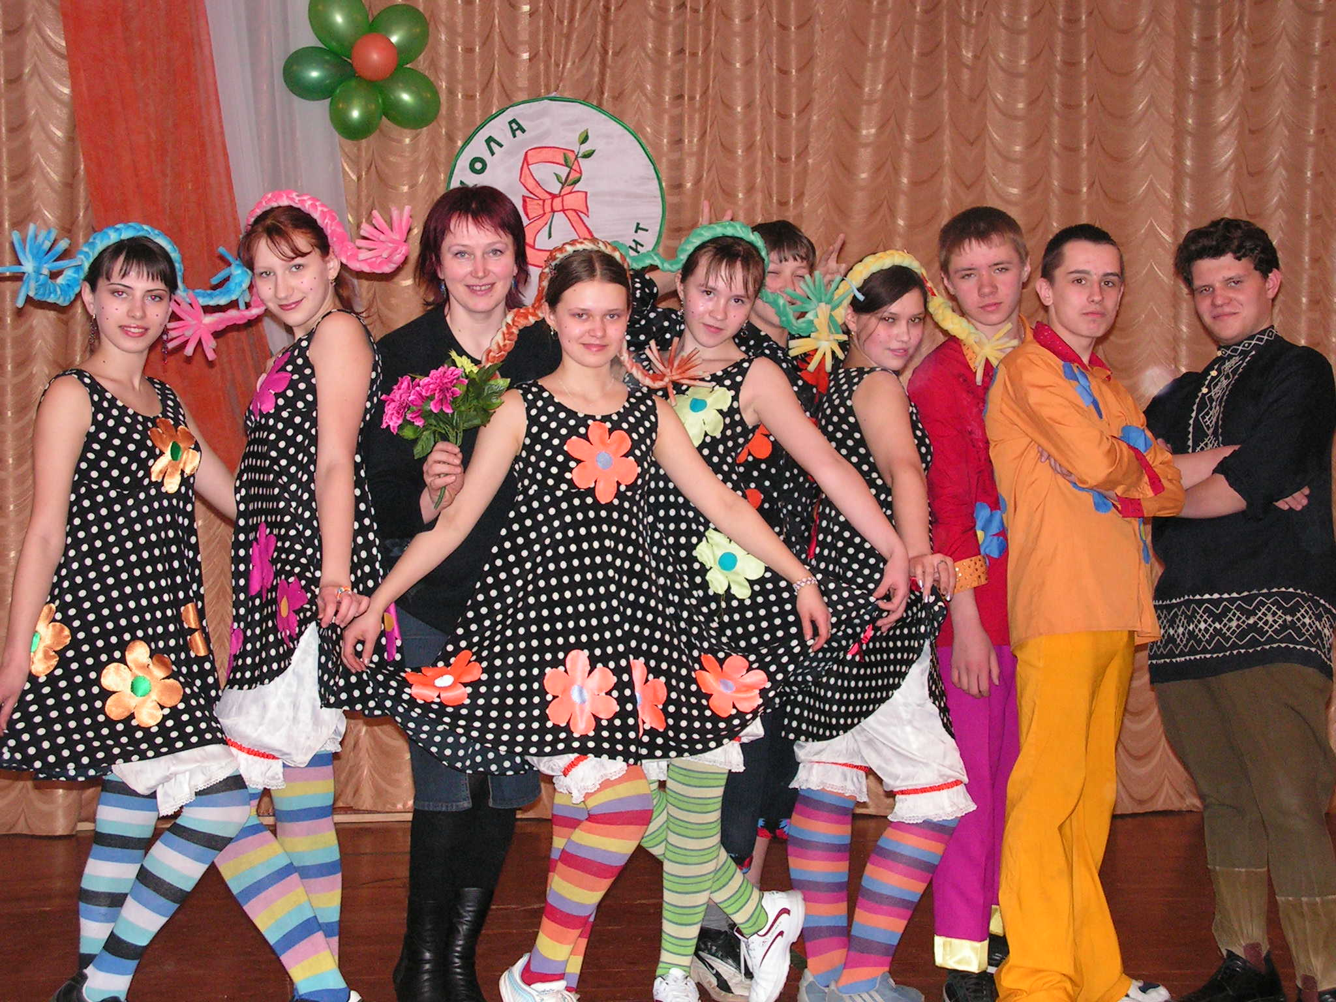
- неоднократный победитель городских конкурсов чтецов, конкурсов военно-патриотических выступлений, фестиваля творческих объединений «Уральская школьная зима»;
- участник VI Областного конкурса молодёжных театров-студий «Отражение» в г. В.Салда (март 2006г);
- победитель II Областного конкурса малых театральных форм «Лиловый шар» в г. Н. Тагил (февраль 2006 г.)
Руководитель театральной студии «МЫ» Зайцева Марина Викторовна ставит перед участниками коллектива задачи:
- учиться актёрскому мастерству, следовать традициям театра;
- искать новые формы, быть интересными, будоражить сердца зрителей;
- иметь активную жизненную позицию.
С 1994 года уже третье поколение учащихся школы занимается речью, сценическим движением и актёрским тренингом в этом коллективе. На счету студии агитки, литературно-музыкальные композиции, театрализованные игровые программы, мюзиклы и спектакли.
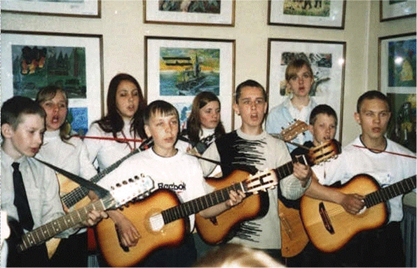

- Лауреат городских конкурсов военно-патриотических выступлений (ежегодно), конкурса «Весёлый скворечник» (2003г), конкурса «Юность комсомольская моя» (2002г), фестиваля «Уральская школьная зима» (2002г)
- Обладатель Гран-при областного конкурса военно-патриотических выступлений (2001г)
Клуб действует с 1994 года. Руководитель Крылова Елена Александровна организует взаимодействие детей в клубе в соответствии с принципами:
- принятия каждого как личности индивидуальной и неповторимой;
- доступности: если этому научились другие, значит это доступно и мне;
- саморазвития и самовоспитания;
- соучастия: успех каждого – это успех клуба, успех клуба – успех каждого.
Клуб ежегодно организует вечера авторской песни, традиционные школьные фестивали туристической и патриотической песни, активно сотрудничает с учреждениями культуры города, Областным госпиталем ветеранов всех войн, городским пансионатом социальной защиты, Ирбитским историко-этнографическим музеем, с Фоминским Детским Домом, приютом «Аистенок».

- Участник областного фестиваля детского и юношеского творчества «Майская радуга» (1999г), окружного фестиваля детских турклубов (1999г), областного фестиваля «Исследователи Земли» (2000г),
- Победитель и призёр областного первенства «Школа безопасности» в отдельных видах или в общем зачёте (2001, 2002, 2003, 2004, 2005, 2006г),
- Участник Всероссийских соревнований школьников по технике лыжного туризма (2001г), Всероссийского первенства по ГО и ЧС (2004г).
Руководитель клуба – Боброва Надежда Анатольевна. Клуб основан 27 сентября 1994 года.
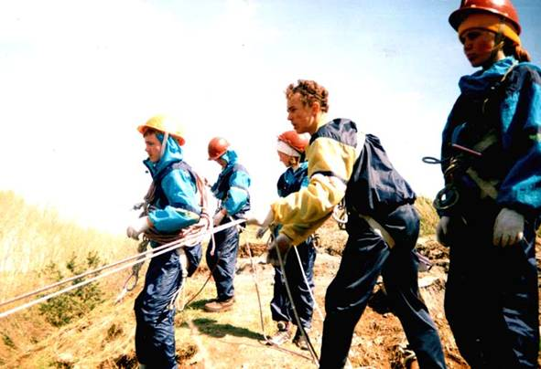
Туристический клуб «Виват» работает по трём туристско-спортивным направлениям (туризм, спортивные путешествия, спортивное ориентирование) и реализует следующие учебные программы дополнительного образования туристско-краеведческого профиля: «Организация самодеятельного туризма», «Топография и спортивное ориентирование», «Юные туристы-спасатели», «Юные инструктора школьного туризма».

